**BİYOLOJİK FORMLU CASUS İHA**

**ORNİTHOPTER NEDİR?**

*“Uygulanmayan bir teknik bilgi; doğru ile yanlış arasında asılı kalır.”*

*El Cezerî*

**Ornithopter kanat çıparak havada kalan bir hava aracıdır. Ornithopter kelimesi Yunanca ornitos (kuş) ve pteron (kanat) kelimelerinden gelmektedir. Daha öncesinde kanatlı uçuş yapma üzerinde çalışan Abbas İbn Firnas, Eilmer, Malmesbury gibi isimlerin ardından Leonardo da Vinci insanların uçmak için çok ağır olduğunu saptamış ve kuşların uçuşunu inceleyerek bir makine çizmiştir. Günümüzdeki gelişmiş örneklerden biri de Alman firma Festo’nun üretmiş olduğu SmartBird isimli ornithopterdir.**

**BİR İHA OLARAK ORNİTHOPTER**

İnsansız hava araçları gün geçtikçe önemi artan ve çok farklı alanlarda etkisini gösteren bir teknolojidir. Özellikle savunma sanayinde devletler için kaçınılmaz bir gereksinim olacaktır. İnsansız hava aracı teknolojisi gün geçtikçe gelişmekte ve ürün yelpazesi genişlemektedir. Günümüzdeki insansız hava araçları kolayca tehdit olarak algılanabilmekte veya kolayca fark edilebilmektedir. Bu araçlar görünüş ve hareket etme biçimi olarak doğadaki varlıklara benzetilirse fark edilmesi zorlaşacaktır. Bu sebeple insansız hava araçları arasında yaygın olmayan ornithopter türü kuş, kanatlı böcek benzeri teknolojiler kullanılmaktadır. Böylece hem doğaya daha uyumlu olup hem de fark edilmeden daha iyi gözlemler yapabilmektedir. Bu alandaki çalışmalarda kuş gibi kanat çırpan ve havada daha uzun süre kalabilen daha aerodinamik tasarımlar yapılmıştır. Ancak bu tasarımların genel problemi müdahalesiz iniş yapabilme özelliklerinin olmayışıdır. Biz de bu problemden yola çıkarak müdahale olmadan iniş yapabilen, gerekirse dal gibi ortamlara konabilen bir robot kuş yapmayı planladık.

**PROJEYE NASIL BAŞLANDI?**

İlk olarak tahta çubuklardan lastik motorlu bir ornithopter yapılması düşünüldü. Smartbird ile ilgili yazılar okundu, videoları izlendi. Robotun iniş problemi dikkat çekti. Kuş uçuşunu taklit etmek amacıyla yapılmış olsa da inişi taklit edilemiyordu. Ya karnının üstüne indiriliyor ya da havada yakalanıyordu. Böylece ayakları olan bir Robotik Kuş yapılmaya karar verildi. Smartbirdle ilgili bulunan tüm kaynaklar toplanıp incelenerek iniş mekanizması üzerine çalışıldı. Proje temelde iki aşamaya ayrıldı:

1. Önceki çalışmalardan yararlanılarak robotik kuşun üretimi

a) Mekanik

b) Elektronik

c) Yazılım

2) İniş mekanizmasının tasarlanması ve üretimi

**ROBOTİK KUŞUN ÜRETİMİ**

***Mekanik***

Smartbird[1] incelendi ve kullanılan mekanizmalar, çalışma prensipleri çözüldü. Smartbird benzeri diğer çalışmalar[13] da incelendi. Öncelikle robotik kuşun gövdesiyle ilgili açık kaynak bir çizim bulundu [3]. Bu kaynakta sadece dişli kutusu ve kanat eklemleri vardı. Kanat profilleri ve kuyruk çizilmemişti. Üretimde sorun çıkarabileceği için eklemlerde değişiklikler yapıldı. Baskı sonrası sorunlardan dolayı dişli kutusu yeniden tasarlandı ve motorun sabitlendiği profiller yeniden çizildi. Kuyrukta her yöne dönebilen bir adet top-soket eklem düşünüldü [4]. Kuyruğun iki yan tarafına servo motorlar tarafından tutulan 2 çubuk düşünüldü. Bu 2 servo motorun çubukları itip çekmesiyle kuyruk yukarı, aşağı, sağ, sol ve aradaki tüm yönlere dönebilecek şekilde tasarlandı. Kuyrukta bir de servo motorları gövdeye sabitleyen bir parça çizildi. Gövde karbon fiber çubuklar üzerinde dizilmiş profillerin 1.5mm kalınlığında kaplanmasıyla tamamlanacaktı.

Aerodinamik konusunda kanat profilleri Festo Smartbird ve diğer çalışmalardan da yararlanılarak projedeki diğer çizimler gibi Autocad programında çizildi.

/*<bu kısım çıkarılmalı mı?/>Kanat profillerinin çizimlerinde örnek bir çizimin[5] tanıtım fotoğraflarından da yararlanıldı.*/

En son çizimlerde küçük düzenlemeler yapmak ve baskıya hazırlamak için Microsoft 3d builder programı kullanıldı. Gcode dosyaları hazırlanırken “cura” dilimleme yazılımı kullanıldı.

***Kanat profilinin seçimi:***

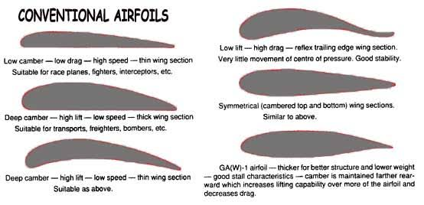

Şekil 2

İç bükey (konvansiyonel) profil türlerinden şekil2deki formun seçim sebebi şu özelliklerdir:

-düşük kaldırma

-yüksek sürükleme

-refleks arka kenar kanat bölümü

-basınç merkezinin çok az hareketi

-yüksek stabilite(ana sebep)

Ayrıca bu form bir martı kanadıyla benzerlik göstermektedir, martı kanadını seçmemizin nedeni ise daha önce yapay olarak denenmiş ve çalıştığı kanıtlanmış olmasıdır. Kanat tasarımında Festo Smartbird ün kanat yapısı referans alınıp stabil bir uçuş hedeflenmiştir. Projenin amacının robotun bir ayak mekanizmasıyla iniş yapabilir olması nedeniyle uçuş karakteristiği mümkün olduğunca stabil hale getirilmeye çalışılmıştır.

Robotun kanadı süzülme moduna geçildiğinde hep aynı şekli alacak şekilde ayarlanmıştır. Bu poziyonda kanatlar V şeklini(pozitif dihedral) almaktadır.

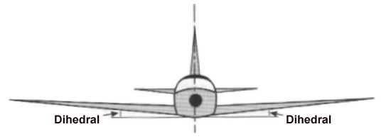

Şekil 3-Dihedral Açısı

Sabit kanatlı bir hava aracında(süzülme durumundaki robot kuş) dihedral açısının artması uçuşun daha dengeli olmasını sağlar. İniş sırasında robotun ineceği ağacı ıskalamaması için bu gereklidir.

Martı kanadından farkları:

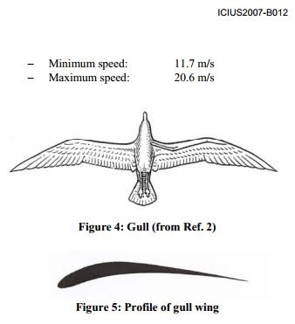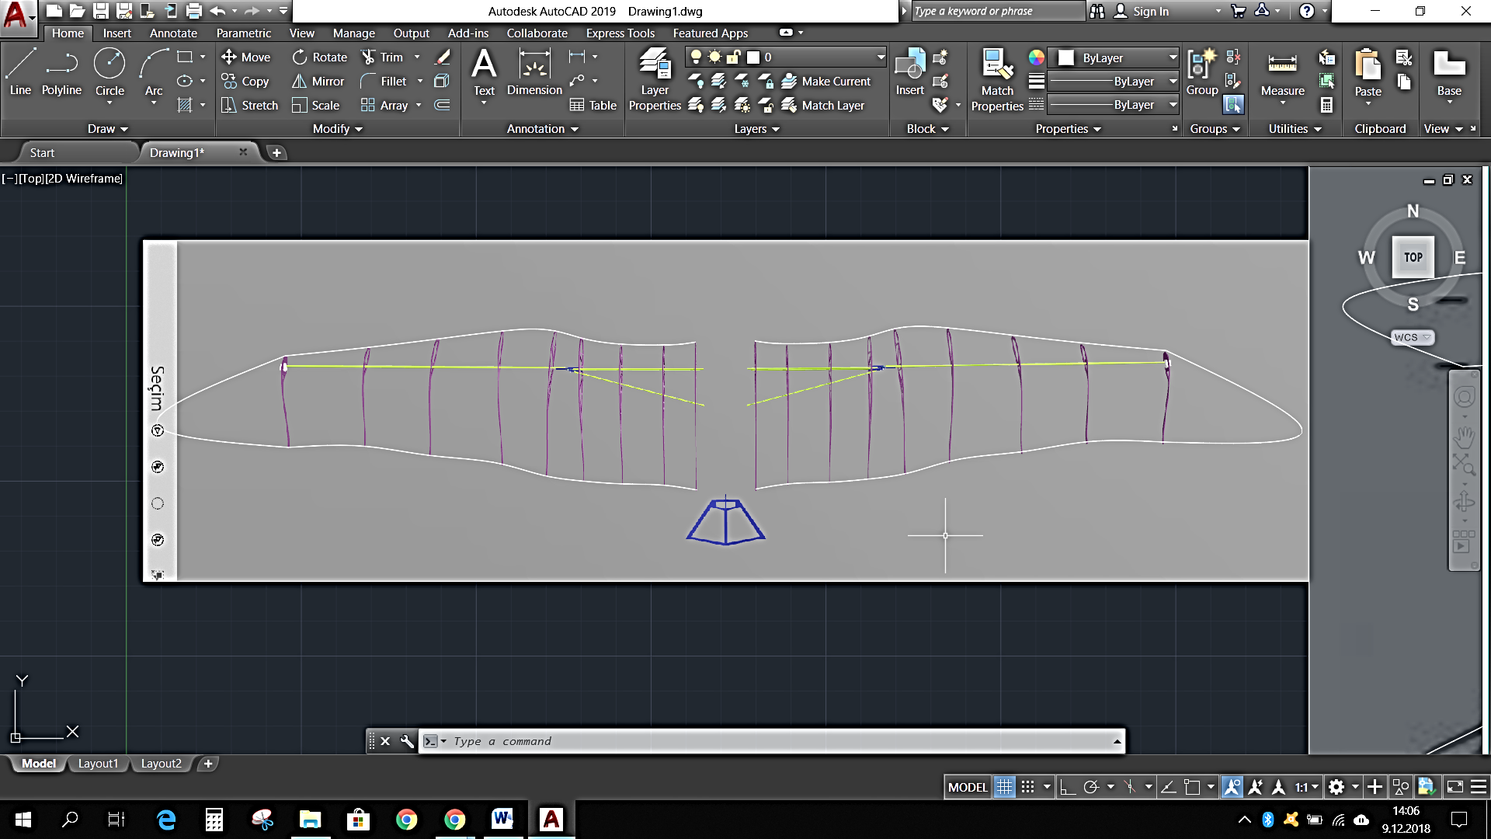

Genel kanat şekli martıya benzemesine rağmen farklılıklar bulunmaktadır. Kırmızı çizgilerin iç kısımlarında kalan kanat bölgesi uçuş sırasında gövdeye göre açısı neredeyse sabit kalırken çizginin dış kısmının açısı değişkendir. İç kısım yükselirken(kanat kalkarken) dış kısmın önü yukarı doğru bakar, alçalırken(kanat inerken) ise yukarı doğru; bu hareketle sırasında iç kısım gövdeye paraleldir. Robot kuşta dış kısmın içe oranla daha büyük olmasının sebebi gerçek bir martıdan çok daha hafif olup yukarı yönlü bir kuvvete daha az ihtiyacı olmasıdır. Burada uçuş doğrultusundaki kuvvetler artırılarak uçuşun biraz daha hızlı olabilmesi amaçlanmıştır. Hafif bir tasarım olması amaçlanarak küçük bir motor ve pil kullanılmıştır bu yüksek hızlanmaya karşı bir engeldir ama kanadın dışının büyük olması bu açığı kapatırken iç kısmın küçüklüğü robot hafif olduğu için bir soruna neden olmamıştır. Ama motorların ürettiği net gücün gerçek bir martı yanında düşük olmasından dolayı robot kuş gerçek bir martının hızına yaklaşamamaktadır.

Ayrıca genel olarak robotun aspect ratio(boy/en) değeri daha düşüktür. Bunun sonucunda robotun manevra kabiliyeti daha yüksektir.

Martı kanat profili Robotun kanat profili

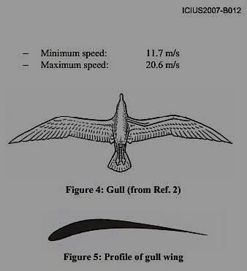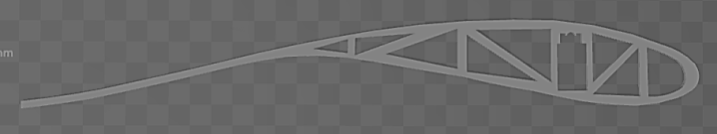

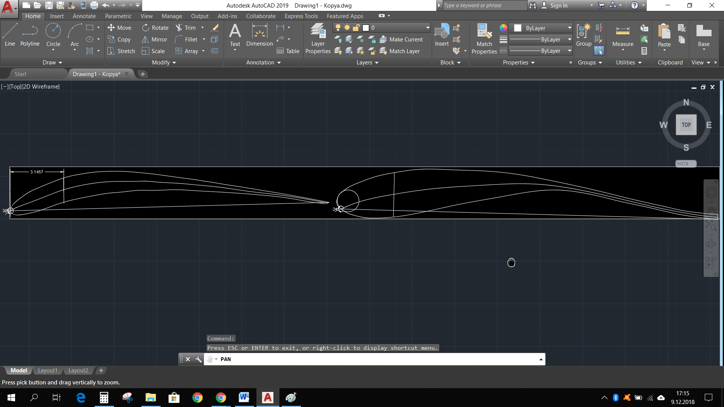

***Elektronik***

**Projenin elektronik kapsamında tüm işlerimizi gerçekleştirebilecek temel bir kontrol kartına ihtiyacımız vardı. Bunun üzerine Raspberry Pi Zero W adlı kontrol kartını kullanmaya karar verildi. Ardından mekanik tasarımda ihtiyaç duyulan servo motorların Raspberry Pi’ya bağlantısının PWM portları açısından yetersiz olduğu saptanmış ve bir servo motor sürücünün kullanılması gerektiğine karar verilmiştir. Servo sürücü olarak PCA9685 seçilmiş ve sürülecek servo motor olarak PowerHD-DSM44 modeli tercih edilmiştir. Kontrol kartı I2C protokolünü desteklemekte olup bağlantılar gerektiği gibi gerçekleştirilmiştir.**

**Yine mekanik tasarımda ihtiyaç duyulduğu üzere sisteme bir adet DYS BE1806 2300Kv fırçasız motor ve motorun gereksinimi olarak Emax 12A ESC kullanılmıştır. ESC’nin PWM bağlantısı Raspberry Pi üzerindeki GPIO18 portuna yapılmıştır.**

**Sistemin güç gereksinimini sağlamak için 2s 35c 500mAh değerlere sahip zippy marka pil eklenmiştir. Fakat pilin voltajının 7.4V olması ve bu voltaj değerinin kontrol kartı ve servo sürücüyü için uygun olmaması nedeniyle, 5V 3A bir voltaj regülatörü kullanılmış, bağlantıları gerektiği gibi yapılarak sisteme entegre edilmiştir.**

**Yazılımsal ve donanımsal anlamda ihtiyaç duyulan kanatların aynı anda hareketi problemi önceki çalışmalardaki gibi hall-effect sensörü ile çözülebileceği kanaatine varılmıştır. Robottan görüntü alınabilmesi için Raspberry Pi kamera V2 tercih edilmiştir.**

**Bütün sistemdeki bileşenler bir araya getirilerek bileşenlerin sürekli ve maximum güçte çalıştığı bir test gerçekleştirilmiş, testte elde edilen veriler grafiğe aktarılmıştır. (Sonuçlar motorların yük altında değilken, boşta kullanımını yansıtmaktadır. Pilin voltajı bir anlamda pilin doluluk oranını belirtir.) Ölçümün başlangıç voltajı 8.25V’tur.**

İşlem sonunda Raspberry pi işlemci sıcaklığı 44 santigrat derece ölçülmüştür.

***Yazılım***

Yazılımın projedeki amacı tüm donanımı uyumlu çalıştırmaktır. Yazılımda 2 taraf vardır: biri Raspberry pi diğeri ise android telefon. Telefon wifi üzerinden komut yollaması için kumanda olarak kullanıldı. Raspberry Pi ise bir yandan sensörlerden gelen verilere göre motorlarda değişiklikleri yaparken telefonlardan gelen emirleri de yine motor kontrolüyle yerine getirecektir. Önce C diliyle programlamaya giriş yapıldı. Temel C programlama ve temel algoritma dersleri öğrenildi. Sonra Raspberry Pi’yı wifi üzerinden telefonla nasıl haberleştirileceğimizi öğrenmek için birçok çalışma incelendi. Wifi iletişimi için Tcp protokolü kullanılacaktı. Raspberry pi sunucu/server telefon ise istemci/client olacaktı. Android uygulamanın geliştirilebilmesi için Java programlama dili öğrenildi. Örnek projelerden yararlanılarak taslak bir sunucu-istemci ikilisi yapıldı.

Android Studio’da (android uygulama geliştirme platformu) örnek projenin client uygulamasından yola çıkılarak [6] komutlarla ilgili bilgiler öğrenildi.

Raspberry Pi tarafında daha elverişli olduğu için yola Python programlama dili ile devam edildi.

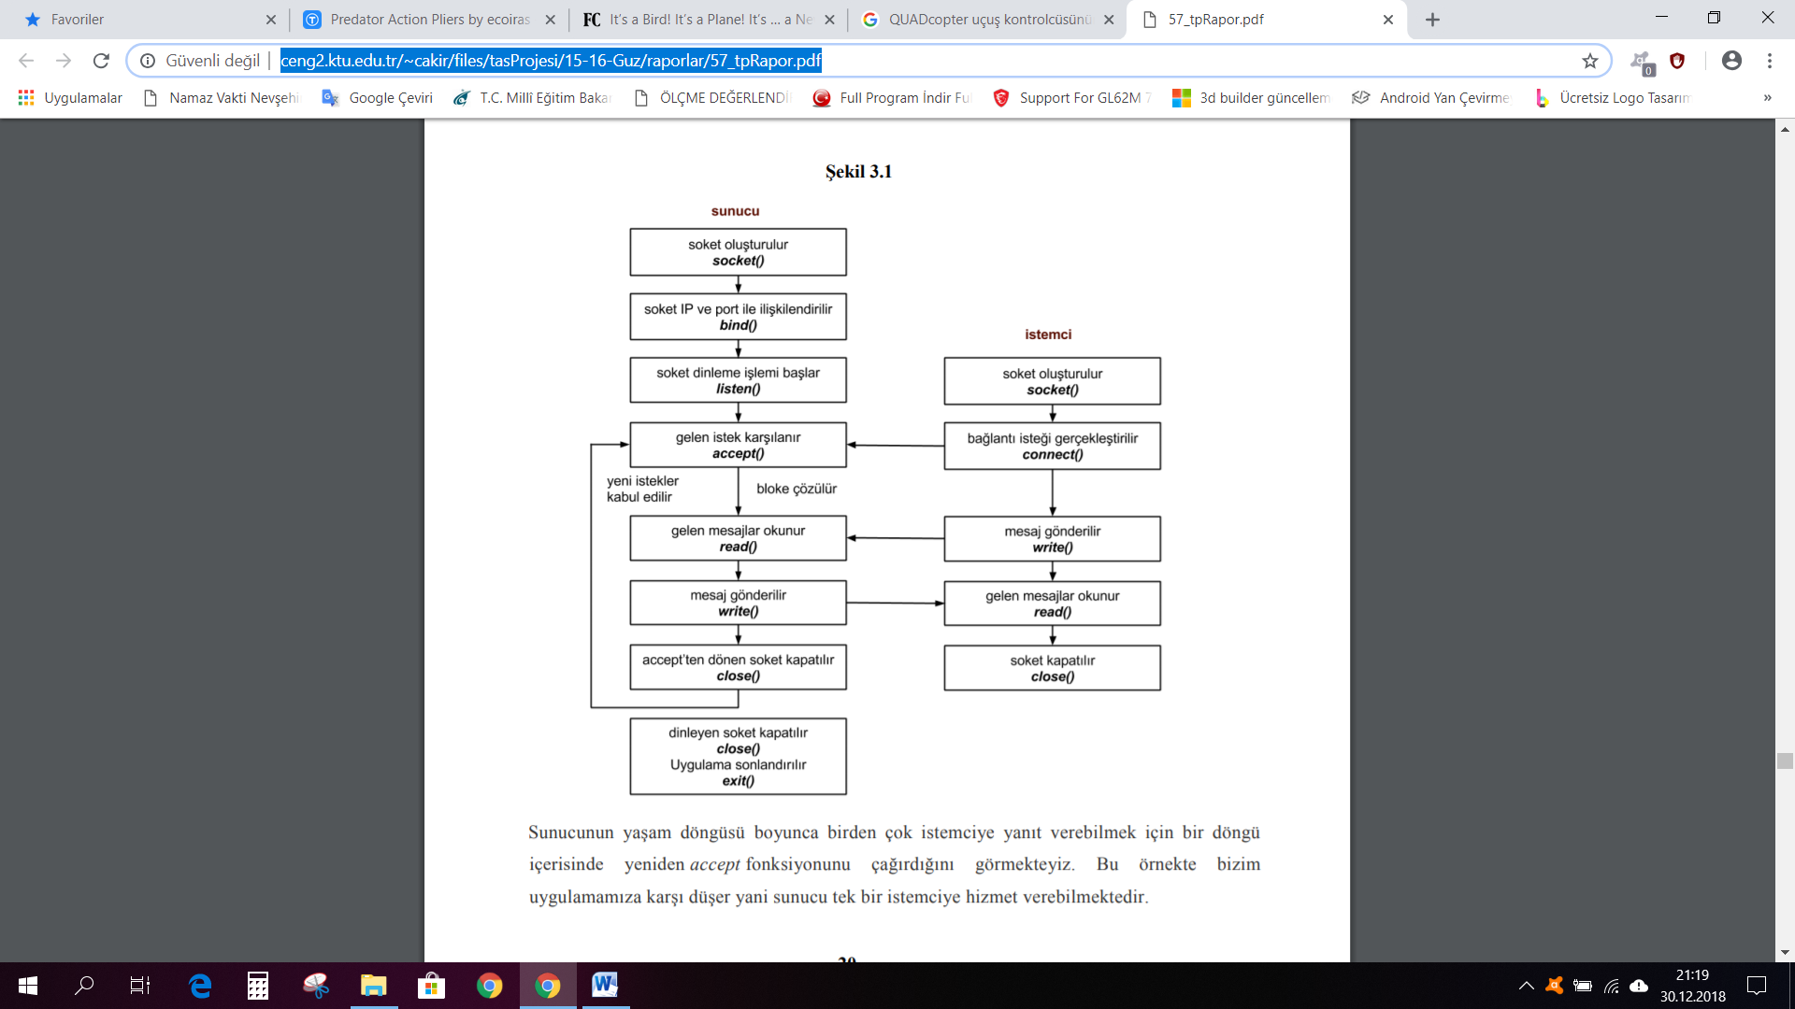

Şekil 1

Şekil 1 deki gibi telefondan aldığı komutu ekrana yazdıran bir uygulama yapıldı [7]. Sonra komutları işleyip motorlara ileten kısım eklendi. Bilgi aktarımı sağlandı ancak Python kodu veriyi bazen tam alamıyordu. Sonra koda kontrol mekanizması eklendi. Böylece son halinde komutları alırken tümünü aldığından emin olmadan yeni komutları almak için bağlantıyı kapatmayan bir uygulama yapıldı. İletişim kısmı halledilince motor, sensör vb. unsurların kontrollerine gelindi. Bu unsurlar:

-Fırçasız motor: Raspberry Pi’ya bağlı olan bir ESC(elektronik hız kontrolcüsü), bu ESCye bağlı bir motor bulunur. ESC, pilden motora gücü aktarırken Raspberry Pi’dan aldığı veriyle de hızı ayarlar. Bu bölümün kodlaması internet videoları yardımı ile yapıldı [8].

-Servo motor: Motorlardan 2si kanat uçlarını yukarı-aşağı bükerken 2si de kuyruğun yönünü dolayısıyla kuşun yönünü ayarlıyor. Servo motorlar PCA9685 servo kontrolcüsü yardımı ile kontrol edildi [9].

-Kamera: Robot üzerindeki kameradan görüntü alınıp Wifi ile mobil uygulamaya gönderilir. Görüntü aktarma işi daha önce yapılmış teknikler yardımı ile yapıldı[10]. Mobil uygulamada görüntüleme başarıldı ama 250ms gibi bir gecikme olduğu için görüntüyü FPV transmitter(verici) üzerinden aktarmaya karar verildi. Görüntü işleme ile otonom uçuşu Pythonda OpenCV görüntü işleme kütüphanesi kullanarak yazdığımız programla gerçekleştirilecekti ama Raspberry Pi’ın donanımsal yetersizliğinden dolayı program çok yavaş çalıştığı için görüntüyü anlık olarak işleyemeyip 2-3 saniye gecikme meydana geliyordu. Bu yüzden görüntü FPV ile aktarılıp android telefon tarafında işlenerek yönlendirmeye karar verildi. Fpv ile görüntü aktarmada internet[11] kaynak olarak kullanıldı. Kodda değişiklikler yapıldı. Hatalar giderildi ama henüz çalışan bir uygulama elde edilmedi. Bu konudaki çalışmalar hala sürüyor.

-Hall sensörü (2 adet): Kanat ucunun ne zaman büküleceğini anlamak için kullanılacaktır. Gerekli bilgiler[12] alındıktan sonra dişli kutusundaki ana dişliler(kanat eklemine bağlantılı olan iki büyük dişli)in hemen arkasına hall sensörleri konulacaktır. Görevi manyetik alanı algılamak olan hall sensörlerinin algılayacağı mıknatıslar dişliler üzerine yerleştirilecek. Servo yardımı ile kanat tam aşağı inmeden önce kanat ucu aşağı çevrilip sonra inince de tekrar yukarı dönmesi sağlanacak. Dişlideki mıknatıs dönüp durarak dişliyle beraber her döngüde tam kanat en üstteyken sensörle karşılaşacak ve sensörde Raspberry Pi’ya haber verecek, Raspberry Pi da kanadı servo motorlarla bükecek, kanat aşağıdayken de aynı şekilde gerçekleşecektir.

**İNİŞ MEKANİZMASININ TASARLANMASI VE ÜRETİMİ**

Ayak mekanizması bir kapan gibi yapılmaya karar verildi. ilerleyen zamanlarda mekanizma biraz daha değiştirilerek kilit mekanizmasına benzetildi ve ilk olarak kağıda taslak çizimleri yapıldı. Fazla 3d çizim bilinmediğinden temel bazı değişiklerle fikir üzerine uygulanabilecek bir mekanizma internet üzerinden bulundu [2]. İlk versiyon tamamlanıp üretime geçildi, çalışan bir mekanizma elde edilene kadar çizimdeki problemler çözüldü ve 3d yazıcı kullanılarak basıldı. Birkaç baskı sonrasında çalışan ilk prototip elde edildi. Köklü değişiklikler yapılarak ikinci versiyon hazırlandı, boyut yarıya indirildi ve ağırlıktan tasarruf edildi.

***Öneriler***

İha ilk uçuşunu başarı ile gerçekleştirdiği taktirde aşağıda verilen öneriler gerekli elektronik ve yazılımsal gereksinimler sağlandıktan sonra teker teker sisteme entegre edilecek ve daha stabil, profesyonel bir uçuş sağlanacaktır. İha uçuşunu başarı ile gerçekleştiremediği taktirde sorunlar tespit edilip gereğinin yapılması ardından iha uçabilir hale getirilecektir.

Yazılımda değişiklikler yapılarak Fpv den alınan görüntüyü OpenCV ile işlenerek otonom sürüş sağlanabilir. Maksimum yük kapasitesi tespit edilip pil kapasitesi arttırılabilir. Dış görünüş iyileştirilebilir. Otonom uçuşu desteklemek için radar benzeri yapılar eklenebilir. Tüm elektronik aksamın tek karta bağlanması için devre tek kart olarak çizilip pcb olarak üretilerek gereksiz kablolardan kurtulunabilir. Robota eklenecek olan 10dof (jiroskop, ivmeölçer, pusula, barometre içeriyor) sensör ve gps sensörüyle beraber robot eşzamanlı olarak android uygulamada 3d ortamda modellenelebilir. Sensörlerden gelen verilerdeki hatayı gidermek için kalman filtreleme vb. filtreleme teknikleri kullanılabilir. Yük kapasitesi açısından sorun olmazsa kuşun ayağı motorlu yapılıp, kilitlendikten sonra tekrar açılabilecek şekilde yani konunca müdahalesiz olarak yeniden kalkabilecek duruma getirilebilir. Wifi kontrol yerine radyo kontrol kullanılarak kontrol menzili artırılabilir. Kuşun uçuş menzili pilden dolayı kısa olduğu için kuş, gözetleme operasyonlarında kullanılacağı zaman görev yerine başka bir İHA tarafından bırakılabilir. Görevini tamamlayan robot güvenli bir yere inerek bekleyebilir. Daha sonra diğer İha robotun sırt kısmına eklenecek olan bağlantılara kenetlenerek tekrar geldiği yere dönebilir. Veya robot diğer İha üzerinde bulunan bir sopa benzeri yapıya iniş mekanizmasıyla birlikte bağlanabilir.

**Halil İbrahim İLHAN, Atakan Saydam**

**KAYNAKLAR:**

[1] <https://www.festo.com/group/en/cms/10238.htm>

<https://www.festo.com/net/SupportPortal/Files/448580/SmartBird_ICAS%202012%20scientific%20pub%20Festo%20layout_en.pdf>

<https://www.festo.com/net/SupportPortal/Files/46270/Festo_SmartBird_en.pdf>

<https://www.youtube.com/watch?v=kA7PNQiHT1Q>

<https://www.youtube.com/watch?v=nnR8fDW3Ilo>

[2] <https://www.thingiverse.com/thing:2917515>

[3] <https://github.com/Toms42/SkyFox-Hardware>

[4] <https://www.thingiverse.com/thing:70366>

[5] <https://www.turbosquid.com/3d-models/ornithopter-festo-smartbird-3d-ige/1047132>

[6] <https://www.youtube.com/watch?v=t8THp3mhbdA>

[7] Topsakal, M., Yılmaz, E. ve Yücel, T. (2015). Tasarım Projesi: Quadcopter Uçuş Kontrolcüsünün Tasarlanması. Erişim Adresi: <http://ceng2.ktu.edu.tr/~cakir/files/tasProjesi/15-16-Guz/raporlar/57_tpRapor.pdf>

[8] <https://youtube/hmebY4m0Qw4>

[9] <https://learn.adafruit.com/adafruit-16-channel-servo-driver-with-raspberry-pi/overview>

[10] <https://steinacoz.com/streaming-raspberry-camera-feed-through-android-webview-all-codes/>

[11] <https://hackaday.io/project/12450-raspberry-pi-zero-fpv-camera-and-osd>

[12] <https://circuitdigest.com/microcontroller-projects/interfacing-hall-sensor-with-raspberry-pi>

[13] jisaku-koubou.com/archives/676